КВН по математике в начальной школе.
Привет, друзья! Сегодня в школе
Большой и интересный день.
Мы приготовили весёлый,
Чудесный праздник – КВН.
И этот праздник КВН
Науке посвящается.
Что математикой у нас
С любовью называется.
Математика сложна,
Но скажу с почтением –
Математика нужна
Всем без исключения!
Сегодня у нас соревнуются две команды учеников начальной школы. Слева команда «Луч», справа команда «На 5».
Представление команд: название, девиз, эмблема.
Познакомьтесь с судейской коллегией:
Чем мы сегодня будем заниматься, вы узнаете, когда вычислите значение этих числовых выражений.
9-2+3; 70+30:2; 4+5-9; 15$×$0+75:5;
На доске карточки с ответами 10, 30, 0, 50, 85, 15, на обратной стороне, правильных ответов, слова:
смекать, отгадывать, решать, играть.

- Проверка памяти.
Показать геометрические фигуры, на которых написаны числа: 5, 8, 10, 15, 28. У детей такие же фигуры, но без чисел. Нужно в каждую фигуру вписать тоже самое число. ( Сколько правильных ответов, столько и баллов).

- Разминка:
- Из какой посуды ничего нельзя съесть? (пустой)
- Из-под ворот видно 8 кошачьих лап. Сколько кошек во дворе? (2).
- У семерых братьев по одной сестре. Сколько всего сестёр?(1)
- На грядке сидят 6 воробьёв. К ним прилетели ещё 5. Кот подкрался и схватил одного. Сколько воробьёв осталось на грядке? (0). (По одному баллу за каждый правильный ответ).

- Волшебные спички:
От данных 5 квадратиков из спичек отнять 3 спички так, чтобы осталось 3 таких же квадратика.

Из 17 спичек составляют 6 одинаковых квадратиков. Снимите 5 спичек так, чтобы осталось 3 таких квадратика.

Вот из палочек составлен дом. Надо повернуть его к нам другой стороной, переложив только две спички. ( по одному баллу за каждый правильный ответ). (приложение №1).

- Найдите «лишнее» число:
35 73 33 40 13 23; (1 балл) 14 45 74 87 44 42.
- Назовите слова-математические термины, начинающиеся на букву- П (прямая, прямоугольник, плюс, периметр, пирамида и т. д.). (по очереди, по 1 баллу за ответ).
- Продолжите ряд чисел:
2 4 7 11… (16, 22, 29) (1 балл) 1 3 6 10… (15, 21, 28)

- Станция графическая:
сделать рисунок, (на листочке в клетку) по описанию.
Задание «самолёт».
- 1 клетка вниз по диагонали влево
- 2 клетки влево
-3 клетки вверх по диагонали вправо
- 3 клетки влево
-3 клетки вниз по диагонали влево
-2 клетки влево
-1 клетка вниз по диагонали влево
- 3 клетки вправо
- 3 клетки вниз по диагонали вправо
- 3 клетки вправо
- 3 клетки вверх по диагонали влево
- 2 клетки вправо
- 1 клетка вниз по диагонали вправо
- 3 клетки вверх.
(Команде, которая быстрее сделает рисунок-3 балла)

- Применяя знаки действий, напишите число 5 четырьмя двойками:
2 2 2 2 2= 5. (2 балла), (вариантов несколько).
(2:2+2+2+2=5).

Приложение № 1.

Задание:

1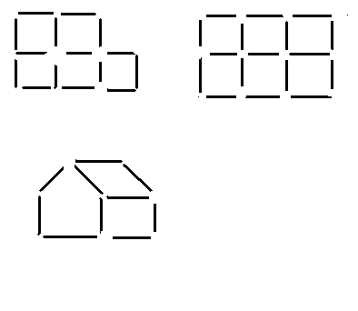

Ответы:
